**经济学院在线教学案例——以《保险学》为例**

**（经济学院 徐浩）**

1. **课程分析**

《保险学》是金融系金融学专业开设的专业核心课程，是一门专业必修课。课程的内容主要包括两大部分，基础理论体系和实务运用内容。在基础理论体系中，如保险的概念、性质、类别、原理等，这些理论内容较多较杂，需要让学生理解、识记，并在期末进行闭卷考试，在线课堂讲授强调理论解析；另外实务运用内容，要求学生在理论理解的基础上与实际相结合，重视案例分析，在线课堂讲授过程提倡讨论，鼓励师生双向交流。由于今年特殊情况，教学方式从线下转为线上，双向交流方式也发生了一些变化。本文通过分享《保险学》在线教学的相关内容，共同探讨利于教与学的在线教学模式。

**二、在线教学准备**

**（一）教材准备**

部分学生在去年已经订好教材或准备好教材，但由于疫情，教材无法按时到手。作为任课老师，本人积极响应学院号召，将《保险学》教材的电子版及时发送给学生。但《保险学》教材内容特别多，书本有680页内容，本人根据教学进度和内容要求，节选了部分章节进行讲授。因此，教师在发送电子版教材时，可以把电子版教材进行拆分，每章单独一个PDF文件，学哪章就下载哪章，便于学生预习和复习课本知识。

**（二）教学软件准备**

教师在教学中使用的教学软件主要有以下几类：

（1）腾讯极速课堂：主要进行在线直播授课，与学生在线讨论，在直播课堂中，该软件相对比较稳定；

（2）QQ 群即时聊天：根据学校硬性要求，每门课程每个班级必须建立班级QQ群，作为直播的另一种替代方式，但这种直播基本没有使用过。既已建群，就可以利用这个群，把一些电子版书籍、课外阅读电子材料、重难点知识点解析、上课课件等内容上传到文件中，便于学生使用，随时下载学习。由于是即时通讯，学生如果有问题，可以在不加好友的情况下给老师留言，老师在线解答；老师如果有学习要求，如临时作业、提前预习等信息，也可以随时联系学生。

（3）超星网络教学平台：此平台的功能适合每周作业的发放和阶段学习的检测。

（4）中国大学MOOC课程视频：中国大学MOOC的保险学课程视频，可以作为在线课程理论知识讲授的一种渠道。

**（三）学习软件的准备**

学生的软件主要是根据教师上课及学习要求安装的，学生需要安装腾讯极速课堂、课程班级QQ群、超星学习通软件等。

三、教学设计

**（一）课前**

课前主要的教学设计，是让学生在QQ班级群文件中，下载相关学习资料，带着老师提出的问题自主预习，包括课本教材内容、老师发的相关电子材料等，在预习过程中找到自己的知识盲区。教师进行课前设计时，应特别注意问题设计，尽可能设置一些开放式问题，让学生多方位思考，可以让学生在QQ群作业中在线作答，也可以在直播课堂中，通过举手上台的方式进行在线语音作答。如在讲授保险代理人的理论知识点时，给学生布置的预习作业就是你知道哪些有关于保险代理人的法律？如果你要找保险代理人购买保险，你会找什么样的保险代理人？回答并解释原因。

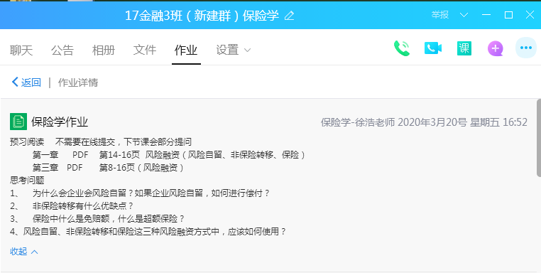

**（二）课中**

在腾讯极速课堂的在线直播中，一般包括三部分内容：上节课知识点回顾、新知识讲解和知识点的小结等。

上节课知识点回顾可以通过腾讯极速课堂的在线答题卡进行作答，再进行随机点名，被点到的学生在讨论区录入答案。主要目的是了解学生对上节课知识的掌握情况，以及学生有没有在线认真听课。

新知识的讲解，可以通过腾讯直播课堂进行直接讲授，也可以选取中国大学MOOC里面的相关视频播放，特别是一些概念、性质、分类这些容易理解但内容较多的知识点。通过提前设置问题让学生带着问题看视频，并在观看结束后马上做题，既可以使在线直播课程形式多样，又可以让学生掌握内容。如在讲授《保险学》保险的分类，这一节概念层次的内容时，使用上海交通大学粟芳老师在MOOC平台上的《风险管理与保险》的视频课程，让学生观看视频后回答问题，在调动学生参与性的同时，也能掌握知识点。

在知识点的小结方面，由于线上教学无法看到学生表情反馈，所以一段知识点讲授完毕后，最好设置1-2个问题，让学生在线做题巩固新知识。既可以提高学生在线上课的注意力，自查知识点的掌握情况，又可以加强与学生的互动。

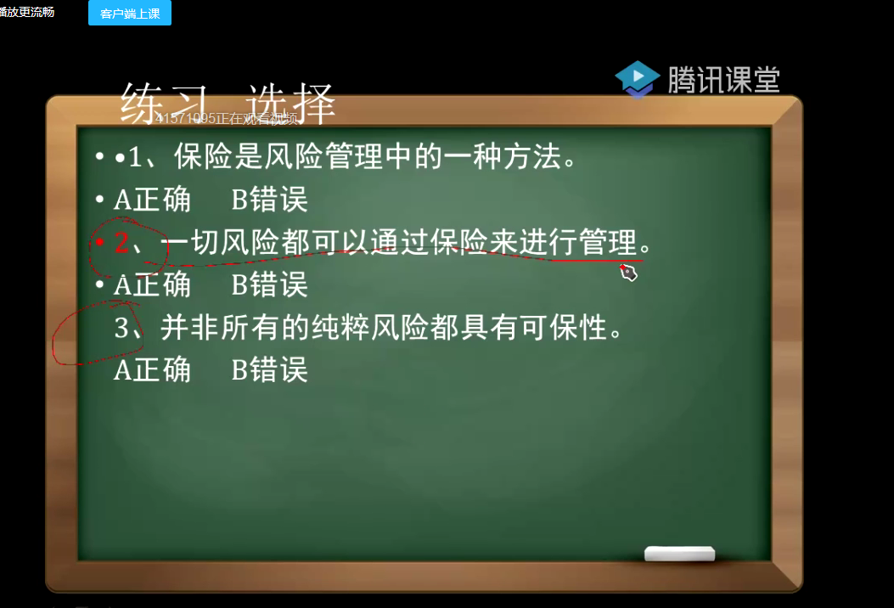

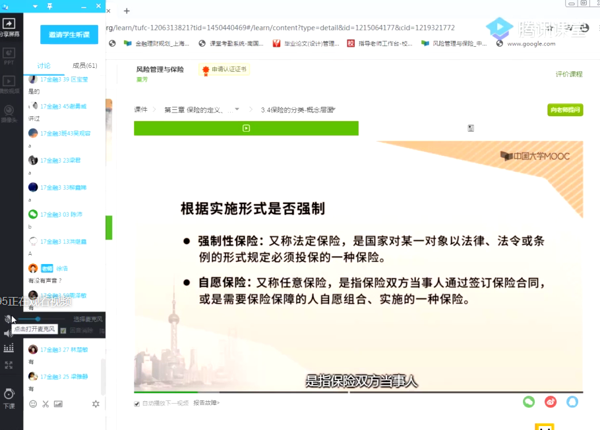

**（三）课后**

课后主要是通过超星网络教学平台发布作业，以此达到对巩固讲授知识的目的，同时要注意课后作业发布的数量、题型、提交时间等，给学生创造良好的作业环境。

在课后作业发布的数量上一般5-8个小题即可，题型主要以客观题为主，如单选、多选、判断、填空等，因为学生是在手机APP写作业，打字太多交作业积极性可能会下降。每周课时作业的目的是让学生掌握知识点，把题目尽量做成便于学生完成的形式，如计算题可以转为选择题等，同时教师通过设置系统自动批改，再由教师进行审核批阅，可以提高教师作业的批改效率。在提交时间上，一般每周提交一次，本周上完课，下周上课之前提交即可，即使忘记了也可以设置允许补交，鼓励学生按时完成作业，每周作业完成情况纳入平时成绩的考量。

除了每周一次作业外，在完成阶段学习后，通过超星网络教学平台考试系统进行单元小测能进一步巩固知识点。由于课程中测试，学生没有系统复习，测试目的主要是了解学生近段时间对学习内容的理解，题型难度可以降低，便于激励学生下段学习。

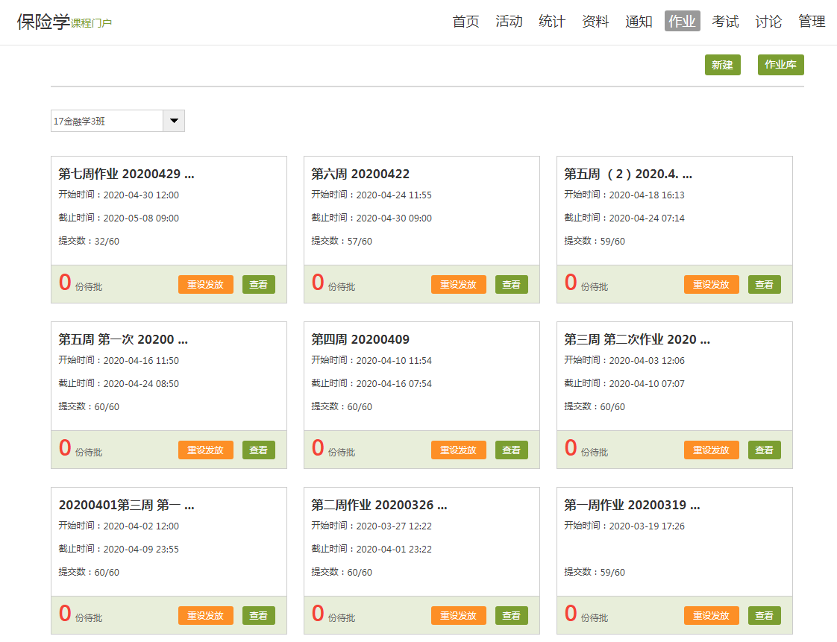

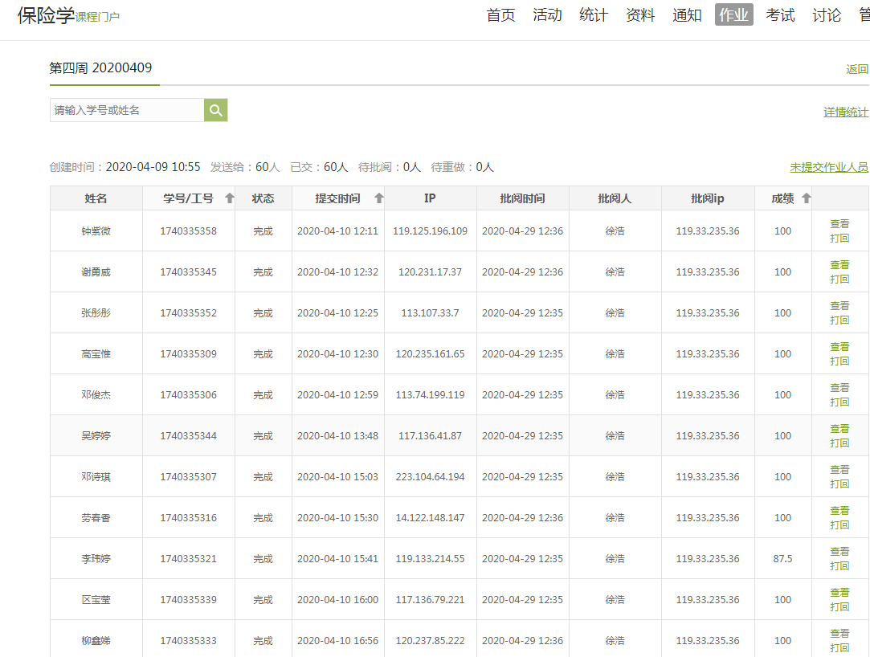

**四、教学反思**

关于线上教学的互动问题有以下几点反思。腾讯极速直播课堂，与学生进行线上互动的功能主要包括答题卡、讨论区、举手上台、签到等。

答题卡功能中，答题卡有A-E选项，可以多选和单选。在与学生互动时，问题可以尽量使用答题卡作答，便于学生回答也便于答案统计。在线直播可能会使有些学生无法听清楚问题，最好能把问题用ppt显示，让学生作答。因此教师在备课过程中设计好问题，简化答案，便于学生线上操作。

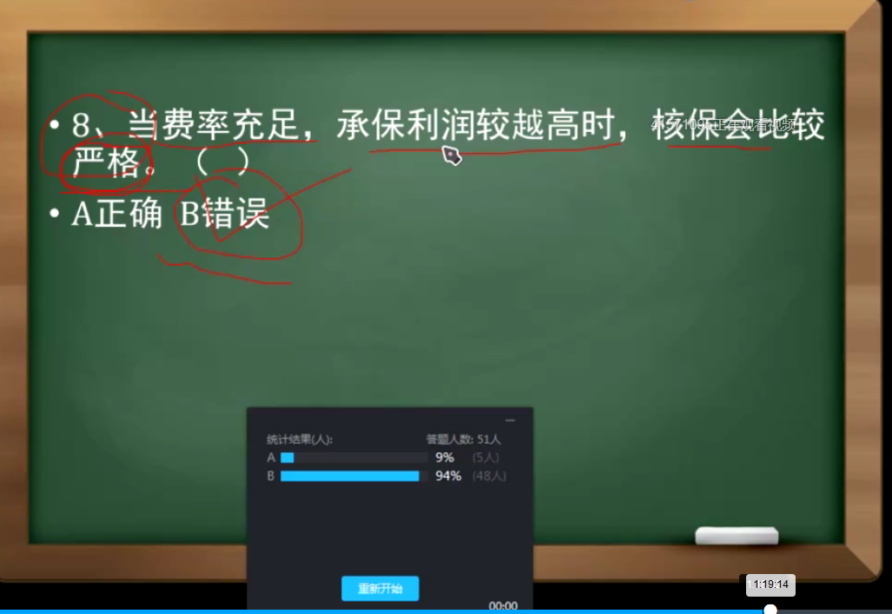

讨论区功能，是方便高效的一种线上互动方式，教师可以第一时间了解到学生的问题。如果学生人数多，教师让学生集体在讨论区回答，容易被刷屏。因此，教师可以使用点名功能，随机选取部分学生在讨论区录入答案，学生同时输入答案，这比线下课堂一个接一个的回答更有效率；此外同一时间和空间上学生也无法抄袭别人的答案，教师更易掌握学习效果。既可以了解学生有没有认真听课，又可以考察学生有没有理解知识。如在保险学中理赔的案例分析中，由于雷击引起火花导致房屋发生火灾，并引起爆炸，请问如果房屋投了房屋财产保险，该屋主是否可以获得赔偿，请学号为5、15、25、35、45、55的同学把答案录入在讨论区。如果15号学生没有及时录入答案，老师就可以提醒学生要注意听讲，在线上课不要走神，虽然看不见他们，但依然知道他们是否认真听课。此外，讨论区还可以让学生在直播课程中随时留言不懂的地方，教师授课中看到后及时讲解，这也是一种较好的互动方式。

举手上台功能，是让学生通过举手方式进行语音连线，这是该平台唯一与学生直接声音对声音的接触。这个功能对于回答复杂问题比较合适，学生在线打字较慢，而且回答内容比较多，通过语音连线能很好了解学生想法和答案。但语音上台连线在课中比较费时，一节课使用太多，可能会导致教学任务无法按时完成，一般一节课使用1-2次为宜，问题的设置也需要根据教学设计进行考虑。此外，可以通过提高上台发言学生的平时成绩，鼓励学生积极线上发言，并把平时分作为期末成绩的一部分，激励学生线上学习。

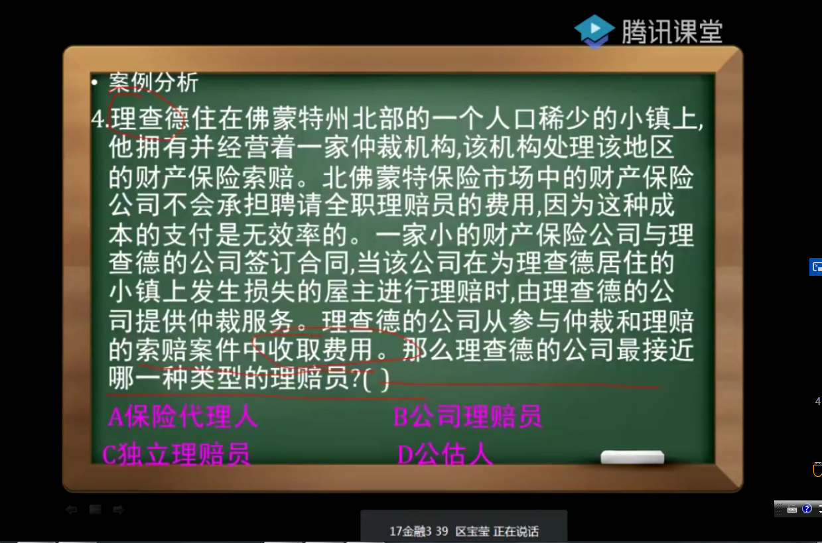

签到功能，由于有些学生无法弹出签到框，即使在直播教室也无法签到，因此签到不能作为学生出勤的主要依据，但可以作为上课的一种互动方式。考勤应主要依据系统记录每位学生每次课登录时间和在线时间。

特殊时期，作为一名战斗在高校教育一线的教工，在教育学生方面将尽我所能，把知识传递给学生。新教学环境的变化，也促使了我们对一些教学方法和教学模式进行探索，希望能多向有经验的前辈们“取经”，勤修师德，用教师的爱扬起学生未来理想的风帆。